★团队领导力®沙盘模拟
培训时间/地点： 2023年4月18~19日（星期二 ~ 星期三）/上 海
2023年11月10~11日（星期五 ~ 星期六）/南 京
收费标准：￥4800/人
- 含授课费、证书费、资料费、午餐费、茶点费、会务费、税费
- 不包含学员往返培训场地的交通费用、住宿费用、早餐及晚餐

课程介绍：
企业中基层管理者经常面对来自上级的工作任务，在完成的同时，又肩负着指导和监督下级工作的职责，所以通常企业中基层管理者自嘲为“三明治夹心饼”那么如何才能通过有效的领导力训练，使之能更清晰自身职责和定位，了解和掌握更多的管理知识和内容？
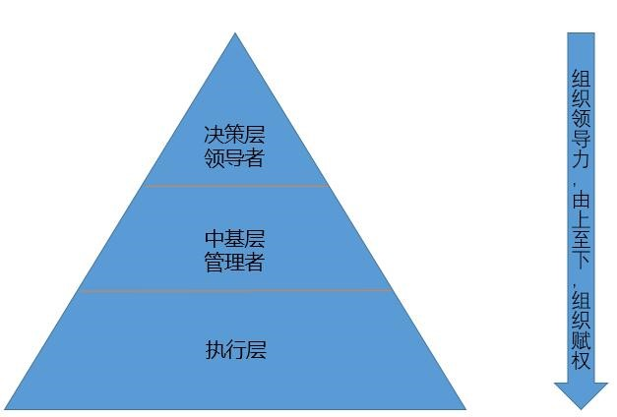

首先，我们要看到企业中的领导力“类别”，通常我们把来自上级对下级的权威式领导力称之为“组织领导力”这是由上至下的，组织赋予的领导力，不容挑战和质疑。组织领导力是高效动力的来源，同时我们也要看到，这对上级领导者的“远见卓识”和目标设定能力有极高的要求和挑战。

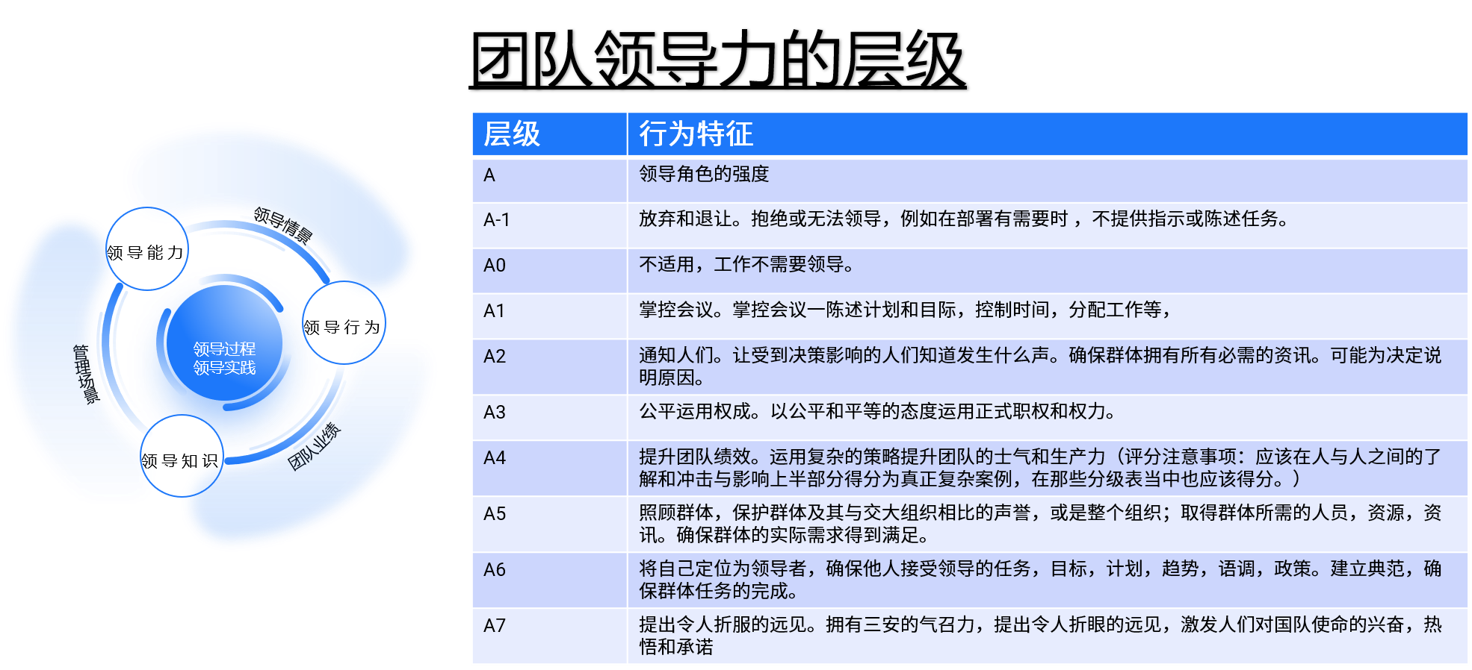

最后，我们会发现“组织领导力”与“团队领导力”二者缺一不可，都是需要在企业中发挥着重要的作用，然而前提是需要中基层管理者对自我有更清晰的定位和了解。
基于企业现状，我们需要对组织领导力和团队领导力的有效发挥模式进行深入剖析和设定，以便在本次进阶课程后能够用于日常管理中。
本课程还融入了PDP（Professional Dynamitic Program）性格测试，让管理者更清晰的了解自我对基本行为、对环境的反应以及可预测的行为模式。以此来增加自我认知及对其他成员的有效认知。

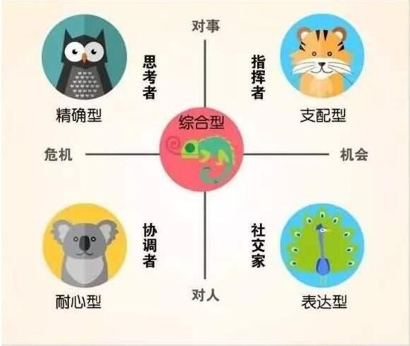

贝尔宾团队角色测试：这是一套基于英国剑桥贝尔宾博士多年研究的团队管理理论的高可信度的测试内容。理论上认为“一支结果合理的团队应该由八种不同的角色组成，以便发挥相互弥补作用”。
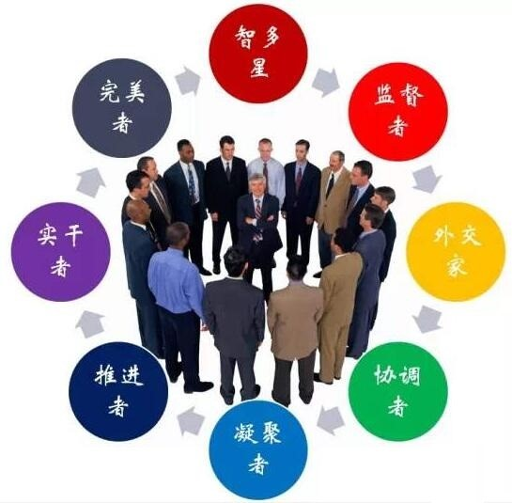

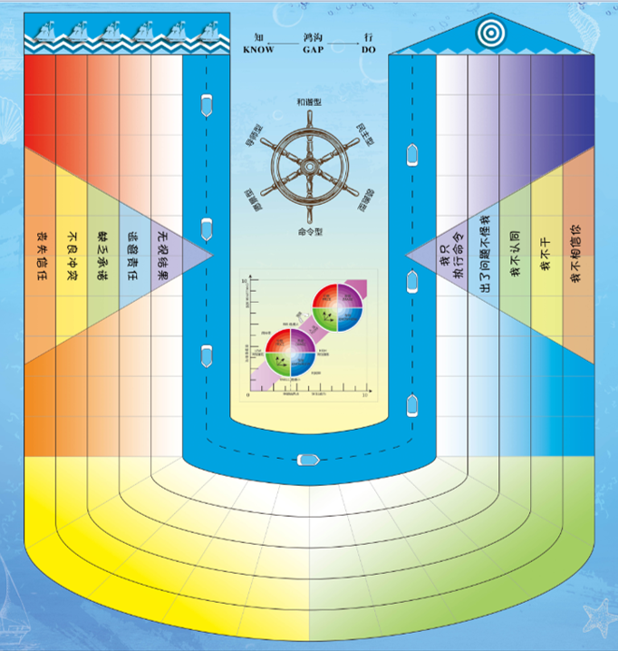

《团队领导力®沙盘模拟》摒弃传统的教条灌输，通过独特创新设计的沙盘模拟，让参与学员收获体验、获得领悟，产生改变。让学员不仅知道而且会做。
参训对象：
企业各部门中高层
授课形式：
知识讲解、案例分析讨论、角色演练、小组讨论、互动交流、游戏感悟、头脑风暴、强调学员参与。
课程大纲：
你的公司面临着巨大的挑战，作为领导者你临危受命，引领一场巨大组织变革。你将带领来自各部门，临时组建的团队，穿越迷雾，成功变革。在变革的每个阶段都有若干棘手的关键事件摆在你面前，每个问题又面临不同的选择，并对你的团队成员造成不同影响。而且每个选择都受到领导者资源和精力的限制。你要决定采取什么选择，才能用最大限度地展现你的领导力，将团队拧成一股绳，从而将敬业度调整到最好状态。
在你做这些决定的时候，需要通过讨论获得小组的共识，因此小组成员能很好交流各自 以往的领导经验，并促进团队合作。
知识点涉及：
第一部分：领导力与敬业度
- 领导力什么？领导力是天生的，还是后天培养的？
- 领导力与敬业度
- 信念领导力与注意力掌控
- 通过和内在源头链接激发领导的力量
- 召唤领导力量的五个步骤
第二部分：培养领导力的关键技术
- 领导力是动员大家达成共同愿景的技术
- 领导力的基础：信誉
- 领导者的五项行为（以身作则、共企愿景、挑战现状、使众人行、激励人心）
- 员工准备度与情景领导技术
- 戈曼领导风格（命令型、民主型、领跑型、和谐型、愿景型、导师型）
- 领导者的决策思维
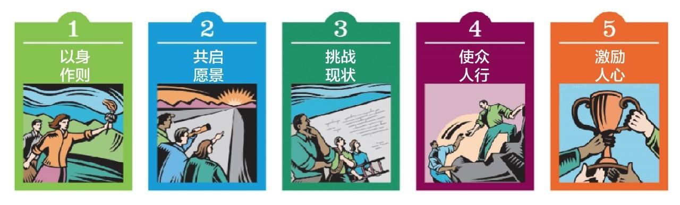

第三部分：领导力修炼
- 领导力的内在修炼
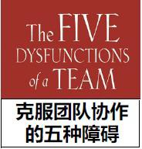
  - 洞察而不是困惑
  - 勇气而不是恐惧
  - 真诚而不是虚伪
  - 遵从而不是亵渎
- 领导力的外在修炼
  - 赞赏而不是排斥
  - 担责而不是逃避
  - 慈悲而不是残忍
  - 结盟而不是对抗
第四部分：领导变革
- 变革的周期理论（摩尔变革六大关键阶段）
- 对于变革，团队的五层抗拒分析
- 穿越五层抗拒，把团队带上一条船
操作时间表
课程内容 | 开始时间 | 结束时间 | 学习要点
开篇  领导力是什么 | 9：00 | 10：30 | - 领导力是什么  - 组织领导力和核心团队领导力  - 领导者的五项行为
运行沙盘第一阶段 | 10：30 | 12：00 | - 沙盘模拟规则的学习  - 如何评估领导力  - 通过提升领导力来增强员工敬业度
运行沙盘第二阶段 | 13：30 | 15：30 | - 运行沙盘第二阶段  - 讲解领导者第一项行为：以身作则  - 克服团队协作的第一项障碍：缺乏信任
运行沙盘第三阶段 | 15：30 | 17：00 | - 运行沙盘第三阶段  - 讲解领导者第二项行为：共企愿景  - 克服团队协作的第二项障碍：惧怕冲突
第一天结束
运行沙盘第四阶段 | 9：00 | 10：30 | - 运行沙盘第四阶段  - 讲解领导者第三项行为：挑战现状  - 克服团队协作的第三项障碍：缺乏承诺
运行沙盘第五阶段 | 10：30 | 12：00 | - 运行沙盘第五阶段  - 讲解领导者第四项行为：使众人行  - 克服团队协作的第四项障碍：逃避责任
运行沙盘第六阶段 | 13：30 | 15：30 | - 运行沙盘第六阶段  - 讲解领导者第五项行为：激励人心  - 克服团队协作的第五项障碍：无事结果
总结 | 16：00 | 17：00 | - 总结领导力学习知识点  - 讲解用领导力引领变革  - 结合自身工作总结改进措施

讲师介绍：高老师
- VC投资人
- 上海交大特聘讲师
- 《沟通的艺术》专著作家
- 专注企业管理、人力资源管理及心理学方面的研究，被培训界称为“最年轻的导师”
- 心理咨询师，风趣幽默的授课风格，极强的与学员交互意识
主打课程：
- 领导力课程：团队领导力沙盘模拟课程、领导力进阶课程、教练式领导力课程；
- 中基层管理能力提升课程：管理工具大集训课程、新任管理者课程、目标与时间管理课程；
- 软技能提升课程：系统性问题分析与解决课程、非人力资源经理的人力资源管理课程；
相关经验：
- 高老师有15年培训及咨询经验，曾任职多家世界500强企业。现作为风险投资人，投资多家不同领域企业（人工智能、软件开发、培训咨询等）并担任主管市场销售及人力资源工作的高管。
- 高老师在业内首次提出以“围绕办公桌”为理念的，企业中高层培训与教练指导思想，让理论结果实际，充分落地。
曾服务机构（部分）：
- 建筑、房地产：万科地产，龙湖地产，AAI建筑设计，古北集团，九龙仓地产，中建一局，碧桂园，保利集团，华润置地，绿城集团，宝龙集团、星河地产等；
- IT、互联网：阿里巴巴，华为，腾讯，百度，搜狐，TCL，爱立信，联创科技，搜狗等；
- 银行、保险和金融：深圳发展银行，招商银行，中国银行，平安保险，大地财产保险，南方基金，三井财险，太平洋保险，兴业银行等；
- 能源化工：中化集团，BP，中广核、中国石化，天赐化工，广汇实业，山东东明化工，新奥集团等；
- 快速消费品：联合利华，阿迪达斯，耐克，百威啤酒，贝德玛，晨光文具，达能，箭牌等；
- 医药、医疗器械：国药集团，艾斯康利，拜耳，西门子医疗，凯西只要，先声药业等；
- 服务业：波士顿，东方航空，上海外服，华住，锦江集团，励展博览，上海电气租赁，携程旅行等；
- 汽车、制造业：奥迪，福特，上汽集团，延锋，倍耐力，固特异，艾德玛，贝尔卡特，海斯特-耶鲁集团，曼恩，ABB等

联系方式：中企联企业培训网
咨询电话：010-62885261 传真：010-62885218
联 系 人：潘宏利 13051501222
电子邮箱：phL568@163.com
网 址：www.zqLpx.com

报名回执

单位名称
发票抬头
公司地址
联系人 |  | 电话 |  |  | 手机
职务 |  | 传真 |  |  | E-mail
参会人数： 人 |  | 参会费用： 元 |  |  | 付款方式：□课前转帐 □现金
酒店预订委托 |  | □是 标双 间 标单 间
参加  学员  名单 | 姓名 | 职务 |  | 手 机 | E-mail

